医薬品には相互作用があるんだよ！
おくすりナビ 2016年 ８月号

医薬品と医薬品、または医薬品と飲食物の組み合わせによっては、よくない影響が出ることがあります。
医薬品の効果が 強くなりすぎる
このよくない影響を相互作用といい、防がなくてはなりません。
Ｂの医薬品
Ａの医薬品
副作用が出やすくなる
肝臓や腎臓などに障害を起こす

医薬品の効果が 弱くなる
または
食品など
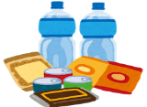
病気が治りにくくなる

＜医薬品と飲み物＞
医薬品は、水か白湯（ぬるま湯）で飲んでください。水や白湯以外の飲み物は医薬品の作用を強めたり、
弱めたりすることがあるので避けましょう！
食品 | 薬 | 相互作用
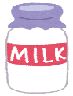  牛乳 | 一部の  抗菌薬など | 医薬品の効果が弱まってしまう  （カルシウムと医薬品がくっつくため）
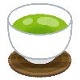  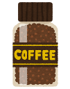  お茶  コーヒー | 一部の  咳止めなど | 医薬品の効果が強くなりすぎてしまう  （咳止めにはカフェインと似た性質のものがあるため）
グレープフルーツジュース | 一部の  高血圧薬など | 医薬品の効果が強くなりすぎてしまう  （グレープフルーツジュースが体の酵素の働きに影響して、  医薬品の分解を遅らせるため）
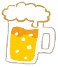  アルコール | 様々な  医薬品 | 医薬品の効果が強くなりすぎてしまう  （アルコールが医薬品の分解を遅らせるため）

＜医薬品と食品＞
食品 | 薬 | 相互作用
ビタミンＫを多く含む食品  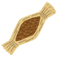  納豆、緑黄色野菜（ブロッコリーなど）をお皿  いっぱいの量を食べること | 抗血栓薬  （ワルファリン） | ビタミンKが血液を固まりにくくするワルファリンという医薬品の効果を弱めてしまい、血液が固まりやすくなってしまう
カルシウムを多く含む食品  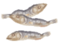  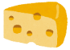  （小魚、チーズ、  ヨーグルトなど） | 一部の  抗菌薬など | 医薬品の効果が弱まってしまう  （カルシウムが医薬品とくっつくため）

「医薬品と飲食物」の組み合わせは、薬剤師などから注意を受けていても“うっかり”して
しまうことがあるので注意しましょう！
作成・発行元

